**台北市立松山高中104學年度第一學期高三物理期末考試卷**

**一、單一選擇題：(每題4分，答錯不倒扣；共60分)**

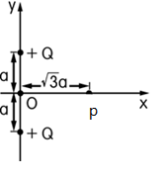1~3題為題組

1.如圖所示在　y　軸上有兩個固定點電荷，均與原點　O　相距　a，其

電量皆為為＋Q　。在　x　軸上與　O　點相距a處有一點p，若

庫侖靜電力常數為　k，則p點所在的電場大小為何？

(Ａ)　0　(Ｂ)　(Ｃ)　(Ｄ)　(Ｅ)。

2.承上題，若訂無窮遠為零為面，請問p點所在位置的電位為何？

(Ａ)　0　(Ｂ)　(Ｃ)　(Ｄ)　(Ｅ)。

3.若在p點上，將質量m，電量-q的點電荷由靜止釋放，請問此店荷通過

O點時速率為何？

(Ａ)　0　(Ｂ)　(Ｃ) 　(Ｄ) 　(Ｅ) 。

4~5為題組： 考慮以　P　點為圓心、半徑為　R　的部分或整個圓周上的四種電荷分布情形，如圖所示：(甲)電荷　q　均勻分布在四分之一的圓周；(乙)電荷　2q　均勻分布在半圓周；(丙)電荷　3q　均勻分布在四分之三的圓周；(丁)電荷　4q　均勻分布在整個圓周。試回答下列問題：

|  |  |
| --- | --- |
| (甲) | (乙) |
| 103-6-1 | 103-6-2 |
| (丙) | (丁) |
| 103-6-3 | 103-6-4 |

4.這四種情形在　P　點所造成的電場，依其量值大小排列的次序為何？

(Ａ) 甲＞乙＞丙＞丁　 (Ｂ) 丁＞丙＞乙＞甲　(Ｃ) 乙＞甲＝丙＞丁

(Ｄ) 丁＞乙＞甲＝丙 (Ｅ) 甲＝乙＝丙＝丁。

5.這四種情形在　P　點所造成的電位，依其量值大小排列的次序為何？

(Ａ) 甲＞乙＞丙＞丁　(Ｂ) 丁＞丙＞乙＞甲 (Ｃ) 乙＞甲＝丙＞丁

(Ｄ) 丁＞乙＞甲＝丙 (Ｅ) 甲＝乙＝丙＝丁。

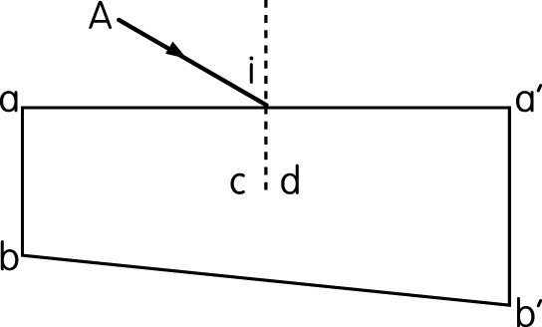6. 關於測玻璃折射率實驗的下列說法，正確的是

(Ａ)大頭針靠得愈近，測量愈準確

　(Ｂ)入射角　i　大一點，將使實驗誤差增大

(Ｃ)若玻璃磚的兩個表面和有些不平行，仍然可以用插針法測玻

璃的折射率

(Ｄ)入射角i過大，會在表面發生全反射，造成無法測量

(Ｅ)若玻璃磚兩面平行，入射角i過大，有可能在面射出空氣時發生全反射

7. 電量分別為q、-2q、-3q之三帶電質點，分別置於邊長為a之正三角形三頂點A、B、C上，則

形成此系統需提供多少能量？

(Ａ)　　(Ｂ) 　(Ｃ) 　(Ｄ) 　(Ｅ) 。

8.將一電荷q=-2庫侖，由電場中的A點等速移到B點外力須作功30J，若B點的電位VB=-5伏特，

則下列敘述何者**錯誤**？

(Ａ)　 此過程電力做功-30J (Ｂ)A點電位-20伏特　(Ｃ)此電荷電位能增加30J

(Ｄ) 力學能增加30J　 (Ｅ)電荷由A移至B的過程電力作的功與路徑無關

9. 一質子（m，q）與一靜止的α粒子（4m，2q）由相距L時靜止釋放，設α粒子可自由移動，請

問當兩者相距為2L時，系統的位能變化維何？

(Ａ)　　(Ｂ) 　(Ｃ) 　(Ｄ) 　(Ｅ) 

10.承上題，此時質子的速率為何？

(Ａ)　　(Ｂ) 　(Ｃ) 　(Ｄ) 　(Ｅ) 

11. 空間中某區域的電力線分布如圖1，其電場方向如箭頭所示，下列敘述何者正確？

(A) 若甲點沒有電荷存在，則可以有兩條電力線通過甲點

乙

甲

圖1

(B) 帶正電粒子由甲點靜止釋放後會沿電力線之方向運動

(C) 甲點的電場較乙點強

(D) 甲點之電位低於乙點之電位

(E) 在甲點附近以平行電力線的方向移動帶電粒子時，電場所施之靜電力不會對該粒子作功

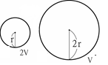

12. 如圖半徑分別為r與2r的兩帶同性電的金屬球體，彼此相距甚遠，表面電

位分別為2V及V，若將兩球以導線接通達平衡後，請問大球與小球的表

面電場及表面電位的大小比分別為何？

（A）（B）（C）（D）（E）

13.承上題，請問此時大球表面電位為何？

（A）（B）（C）（D）（E）

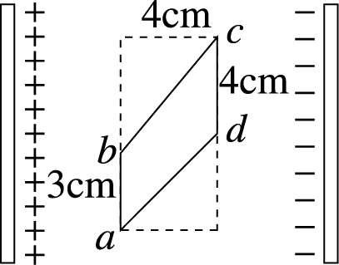14. 圖中兩平行板間電位差2000V，相距10cm，下列敘述何者正確？

(A)板間電場大小為200N/C (B)Vab=6000伏特 (C)Vac=800伏特

(D)將q=-3×10-2C之電荷自a→b→c需外力作功焦耳

(E)將q=-3×10-2C之電荷自a→d需外力作功-24焦耳。

15.承上題，一帶庫倫電荷的粒子通過平行板中，僅受電力作用下，當它通過c點時動能為

50J，請問當它飛到a點時，動能為多少？

（A）66J（B）58J（C）42J（D）34J（E）條件不足，無法判定

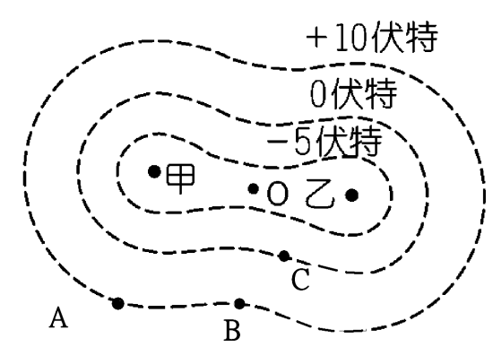**二、多重選擇題：(每題5分，答錯每個選項倒扣1分；共20分)**

16. .如右圖，甲與乙是兩個電量相等的點電荷，空間中電位的零點可以任意

選定。三條虛線表示電場中的三個等位面，其電位分別為：－5伏持，

0伏特，與＋10伏特，O點是甲與乙的連線中點，下列敘述何者正確？

（A）甲與乙必同為負電荷（B）將帶電量為-1庫侖的靜止電荷由A等

速移至C，外力需作10焦耳正功（C）承(B)電力作10焦耳正功

（D）正電荷由A移至B電位能不變（E）正電荷由B移至C電位能增加

17. 下列有關電荷在電場中自由運動的描述，何項是正確的？　(Ａ)正電荷向高電位運動時，動

能減少而位能增加　(Ｂ)正電荷趨向低電位運動時，動能增加而位能減少　(Ｃ)負電荷趨向高電

位運動時，動能增加而位能減少　(Ｄ)負電荷趨向低電位運動時，動能減少而位能增加

(Ｅ)電荷在等位區域運動，動能與位能皆不變。

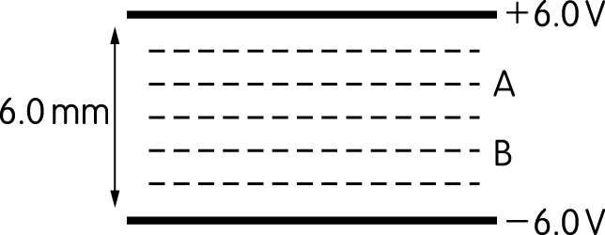18. 有一帶電平行板，其上下兩板的電位如圖所示，已知兩板間的距

離為　6.0　mm，圖中水平線表等位面，相鄰等位面間的距離為

1.0　mm，則下列敘述何者正確？

(Ａ)平行板間的電場為　200　V∕m　(Ｂ)等位面　A　的電位為　2　V

　(Ｃ)將2庫倫正電荷由A靜止釋放，到達B時動能為8J　(Ｄ)電場強度　EA＞EB

(Ｅ)電子在　A、B　處具有電位能為　UA＜UB。

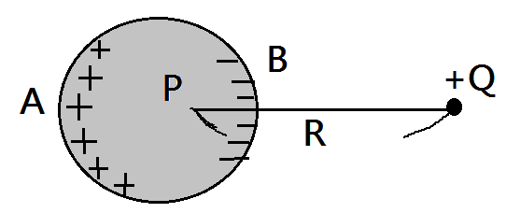

19.如右圖，將一點電荷+Q靠進一不帶電金屬球，

產生靜電感應，金屬球內部有一點P，與點電

荷距離為R，A、B分別為導體球的兩側表面，

請問當達平衡時下列敘述何者正確？

(Ａ)P點的電場大小為

(Ｂ)感應電荷對P點造成的電場大小為

(Ｃ)A點的電位比B點電位高　(Ｄ)P點電位為0

(Ｅ)B點的電場大小比A點的電場大

**三、計算題：(共20分)**

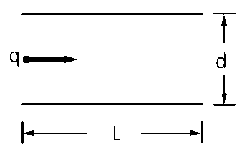20.見右圖。設兩個水平平行金屬板中有均勻電場，兩板距離為*d*，板長為*L*。一質量為*m*、電荷為*q*(*q*＞0)的粒子，以水平速度v射入兩板間，且剛進入電場區域時與兩板等距離。

（1）如果不考慮重力，為了使粒子在運動中不至於撞到金屬板，板間的電

場大小範圍為何？（3分）

（2）若考慮重力(重力加速度為g)，欲使此帶電質點維持水平等速穿越此平行電場，則上下金屬板

的電位差 ()為何？（3分）



21. 半徑為r的金屬球置於金屬球殼中，二者係同心，已知球殼的內半徑

為2r，外半徑為3r，中心金屬球帶-Q的電量，球殼荷電量＋2Q，

（1）請畫出電荷分布及電力線（3分）

（2）請問距球心處的電場（需含方向）及電位分別為何？（4分）

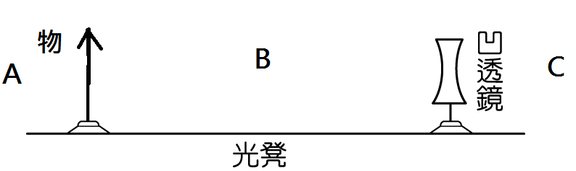22.用視差法測量凹透鏡焦距實驗時，

（1）需將視差棒放置於下圖中的A、B、C哪一區？觀察者應該位於哪一區？（4分）

（2）當觀察者把頭向側面擺動時，若像相對於視差棒與頭朝同方向移動，則應將視差棒如

何移動才能得到正確的像距（往物移動或往透鏡移動）？（3分）

**台北市立松山高級中學104學年度第一學期期末考　　高三物理科答案卷**

班級：　　　　　　座號：　　　　姓名：

**三、計算題： (請務必將計算過程或理由寫清楚，並用藍色或黑色原子筆書寫，不得用鉛筆書寫)**

|  |
| --- |
| 20. |
| 21. |
| 22. |

**台北市立松山高級中學104學年度第一學期期末考　　高三物理科答案**

**一、單一選擇題：**

|  |  |  |  |  |  |  |  |  |  |
| --- | --- | --- | --- | --- | --- | --- | --- | --- | --- |
| 1 | C | 2 | D | 3 | E | 4 | C | 5 | B |
| 6 | C | 7 | A | 8 | B | 9 | D | 10 | A |
| 11 | C | 12 | A | 13 | D | 14 | C | 15 | D |

**二、多重選擇題**

|  |  |  |  |  |  |  |  |
| --- | --- | --- | --- | --- | --- | --- | --- |
| 16 | ABD | 17 | ABCDE | 18 | BCE | 19 | BE |

**三、計算題**

20.（1）（2）

21. （1）略（2），

22. （1）視差棒在B區，觀察者在C區（2）往物移動